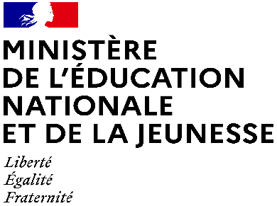
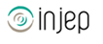

Dispositifs d’INJEP Veille & Actus n° 535 du 10 juillet 2024
Enseignement supérieur : bourses et dispositif Santé Psy étudiant

Circulaire du 10/06/2024 relative aux modalités d'attribution des bourses d'enseignement supérieur sur critères sociaux, des aides au mérite et des aides à la mobilité internationale pour l'année 2024-2025
Bulletin officiel de l'enseignement supérieur et de la recherche, n° 26 du 27 juin 2024
En application des dispositions de l’article L. 821-1 du Code de l’éducation, l’État peut accorder des aides financières aux étudiants inscrits en formation initiale dans les établissements d’enseignement supérieur publics. Les élèves des établissements d’enseignement supérieur privés, qui sont habilités à recevoir des boursiers dans les conditions prévues aux articles L. 821-2 et L. 821-3 de ce Code, sont éligibles à ces aides. Conformément aux dispositions des articles D. 821-1 et D. 821-3 du même code, le ministre chargé de l’enseignement supérieur est compétent pour définir les critères d’attribution aux étudiants des bourses d’enseignement supérieur sur critères sociaux, des bourses au mérite et des aides financières à la mobilité internationale ; ces aides sont destinées à favoriser leur accès à l’enseignement supérieur, à améliorer leurs conditions d’études et à contribuer à leur réussite.
Circulaire du 13/06/2024 relative à l'évolution du dispositif Santé Psy Étudiant
Bulletin officiel de l'enseignement supérieur et de la recherche, n° 26 du 27 juin 2024
Depuis la crise sanitaire, l’accompagnement psychologique des étudiants s’est significativement renforcé. Il repose aujourd’hui sur un dispositif propre au ministère de l’Enseignement supérieur et de la Recherche – le dispositif Santé Psy Étudiant (SPE) – et sur un dispositif mis en œuvre dans le cadre de l’assurance maladie et ouvert aux étudiants – le dispositif Mon Soutien Psy.
Dans un souci d’amélioration et de simplification, ces dispositifs évoluent dès le mois de juin 2024, avec un objectif de convergence.

